INSTRUKCJA ZAMAWIANIA KSIĄŻEK
- Wejdź na stronę www Biblioteki Akademickiej: www.wsb.edu.pl/biblioteka.

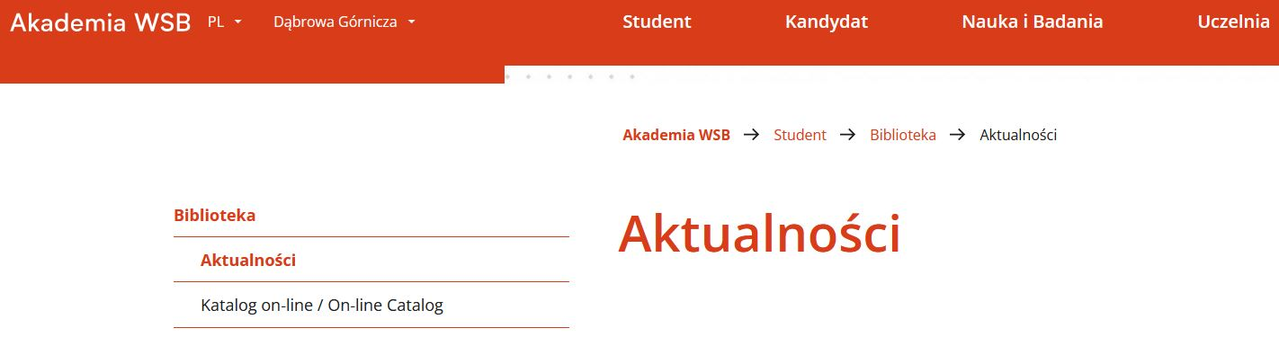
- W menu po lewej stronie wybierz zakładkę Katalog on-line/ On-line Catalog.
- Zaloguj się na swoje konto, klikając w prawym górnym rogu Konto, a następnie Zaloguj się. Wpisz swój identyfikator (ID) i hasło.
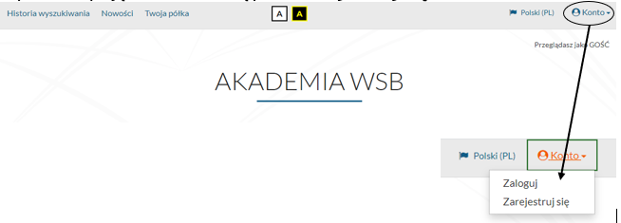

- Wyszukaj w Katalogu pozycję, którą jesteś zainteresowany/a, następnie kliknij na Szczegóły, by wyświetlić opis.
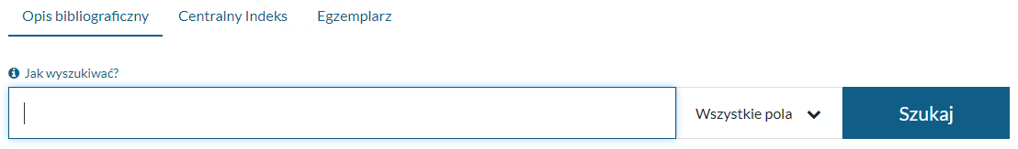
- Jeśli pozycja ma status Dostępny, kliknij Zamów.
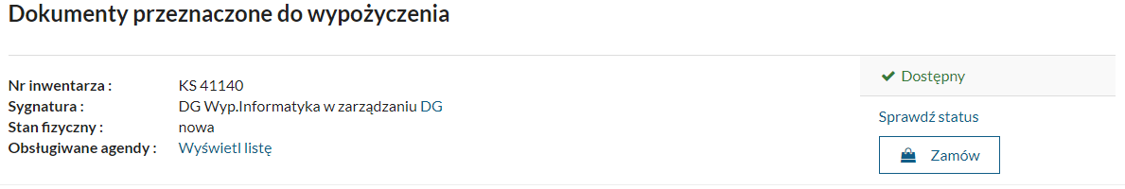
Jeżeli egzemplarz przeznaczony jest do udostępnienia na miejscu, można z niego korzystać tylko w Czytelni.
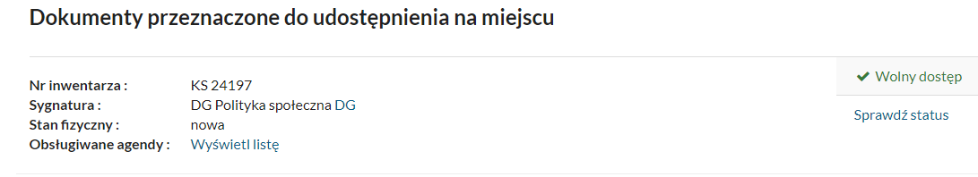
- Wybrana pozycja trafia do Koszyka zamówień. Jeśli chcesz zamówić więcej tytułów, postępuj w ten sam sposób. Po wybraniu wszystkich interesujących Cię książek kliknij Przejdź do koszyka zamówień.
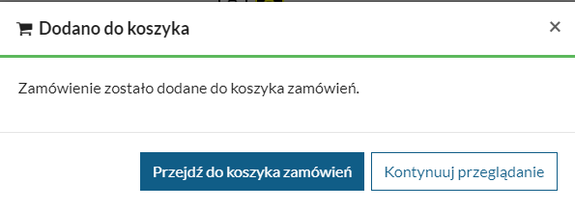
- Potwierdź zamówienie dokumentów, klikając Wyślij zamówienie.
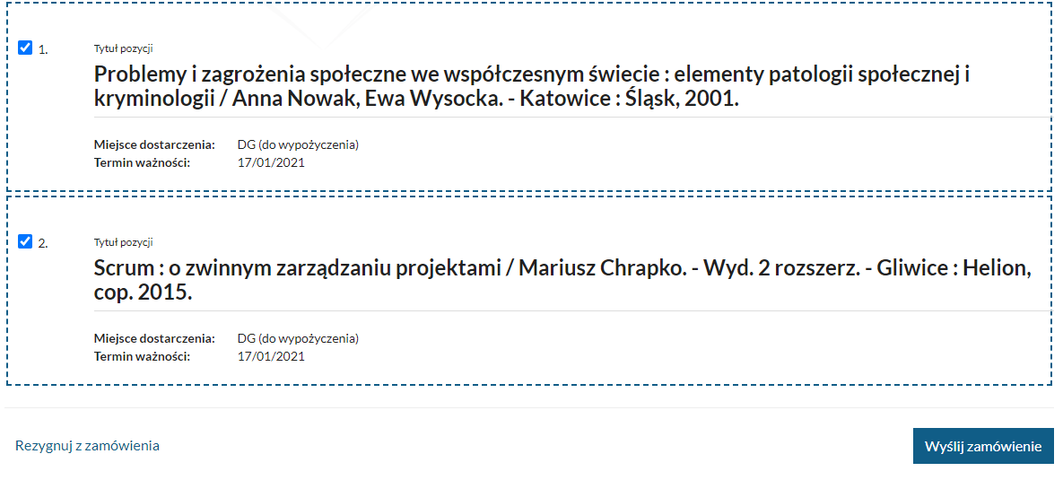
UWAGA! Pominiecie kroku Wyślij zamówienie sprawi, że dane zamówienie nie dotrze do Biblioteki i nie będzie zrealizowane przez pracownika.

- Prawidłowo wykonana procedura powoduje, że zamówienie zostaje zrealizowane w określonym czasie, a książka czeka na odbiór 3 dni.
Po upływie tego okresu system automatycznie anuluje zamówione książki z konta Czytelnika, dając możliwość ponownego zamówienia.

- Czytelnik otrzymuje jednocześnie na maila wszystkie informacje o stanie realizacji zamówionej książki. Stan realizacji można sprawdzić, wchodząc na swoje konto w zakładkę Dokumenty zamówione.

